第四課 愛蓮說 周敦頤
一、習字練功坊 請書寫下列字詞，並留意標示紅色的字形與讀音。（P23）
（教用習作配分僅供批改參考）（共19分，寫錯一格扣0.5分）
解頤 ㄐㄧㄝˇ ㄧˊ
（解頤：形容人開懷而笑。頤，下巴。指鼻子下面腮頰部分）
濂溪 ㄌㄧㄢˊ ㄒㄧ
淤泥 ㄩ ㄋㄧˊ
洗濯 ㄒㄧˇ ㄓㄨㄛˊ
清漣 ㄑㄧㄥ ㄌㄧㄢˊ
亭亭淨植 ㄊㄧㄥˊ ㄊㄧㄥˊ ㄐㄧㄥˋ ㄓˊ
花梗 ㄏㄨㄚ ㄍㄥˇ
蔓生 ㄇㄢˋ ㄕㄥ
褻玩 ㄒㄧㄝˋ ㄨㄢˊ
隱逸 ㄧㄣˇ ㄧˋ
噫 ㄧˋ

二、形音義伸展秀 請查出下列各組字的注音，並在（ ）內填入正確的字，以完成句子。
（每格1分，共26分）（P24）
 | 字形 | 字音 | 釋 義 | 例 句
1. | （1）淤 | ㄩ | 沉積、阻塞 | 她被門夾傷，手指因而（ 瘀 ）血紅腫（根據教育部重編國語辭典修訂本，「瘀血」亦作「淤血」，但一般前者較常見用）。  水庫因泥沙（ 淤 ）積，導致儲水量降低。
1. | （2）瘀 | ㄩ | 血液不通暢
2. | （1）褻 | ㄒㄧㄝˋ | 輕慢 | 小曼無法接受（ 褻 ）瀆神明的行為。  他表演方式極具個人特色，得到的評價卻（ 褒 ）貶不一（有人贊同稱讚，也有人反對批評，評價不一致）。
2. | （2）褒 | ㄅㄠ | 稱揚、讚許
3. | （1）濯 | ㄓㄨㄛˊ | 洗滌（例洗濯。）  濯濯：光禿的樣子（「濯濯」一詞往往連用） | 他年未四十，卻已童山（ 濯 ）（ 濯 ）（注指無草木的樣子。多形容人禿頭無髮。），看起來比實際年齡大了許多。  競賽成績（ 耀 ）眼，令他雀（ 躍 ）不已（形容高興得像雀鳥般跳躍的心情無法停止）。  泰三能力卓越，又不會炫（ 耀 ）自己的功勞，進公司不久就獲得上司的拔（ 擢 ）。
3. | （2）擢 | ㄓㄨㄛˊ | 提拔
3. | （3）躍 | ㄩㄝˋ | 跳起
3. | （4）耀 | ㄧㄠˋ | 照射自誇
4. | （1）蔓 | ㄇㄢˋ | 植物細長而能攀繞他物的莖  延伸、滋長 | 站在爬滿藤（ 蔓 ）的城牆上，遠眺（ 漫 ）山遍野的花海，令人心曠神怡。  疫情不斷（ 蔓 ）延，官員仍（ 漫 ）不經心（毫不留意），難怪遭到民眾批評，甚至（ 謾 ）罵（「謾罵」亦作「漫罵」）。
4. | （2）漫 | ㄇㄢˋ | 遍布  放縱不加拘束
4. | （3）謾 | ㄇㄢˋ | 任意、隨便

三、植物象徵配對 請將下列植物與其常見的象徵意義加以配對。（每題2分，共10分）（P25）
蘭花 梅花 玫瑰 楊柳 竹子 康乃馨

植  物  象  徵 | 例 | 母愛 | 康乃馨
植  物  象  徵 | 例 | 層層花瓣就像是母親對子女連綿不絕的情感。 | 康乃馨
植  物  象  徵 | 1. | 愛情 | 玫 瑰
植  物  象  徵 | 1. | 熱情浪漫，是情人節的花卉代表。 | 玫 瑰
植  物  象  徵 | 2. | 堅忍不拔 | 梅 花
植  物  象  徵 | 2. | 凌冬（勝過冬天。形容在嚴寒的冬天仍堅韌不拔）耐寒，愈冷愈開花。 | 梅 花
植  物  象  徵 | 3. | 高風亮節（高尚的品格，堅貞的氣節） | 竹 子
植  物  象  徵 | 3. | 中空有節，風吹過彎而不折，折而不斷，雨過不汙，不畏冷熱。 | 竹 子
植  物  象  徵 | 4. | 清雅脫俗 | 蘭 花
植  物  象  徵 | 4. | 生於深谷，姿態優雅，香氣清新。 | 蘭 花
植  物  象  徵 | 5. | 離別 | 楊 柳
植  物  象  徵 | 5. | 古人在送別時，折其枝條贈別，不僅有「挽留」之意，也用來表達依依不捨的惜別之情。 | 楊 柳

四、進階挑戰篇 閱讀後回答問題。（每題5分，共15分）（P26）
（ D ）1. 「冰雪林中著此身，不同桃李混芳塵。忽然一夜清香發，散作乾坤萬里春。」根據詩意，此詩所詠的是下列哪一種花？（解題關鍵：冰雪。從「冰雪」可知，是開放於冬季的梅花。語譯：白梅長在冰天雪地的樹林，不與桃花李花相混同。忽然間，這一夜清香散發出來，竟散成了天地間的萬里新春。語出王冕白梅）
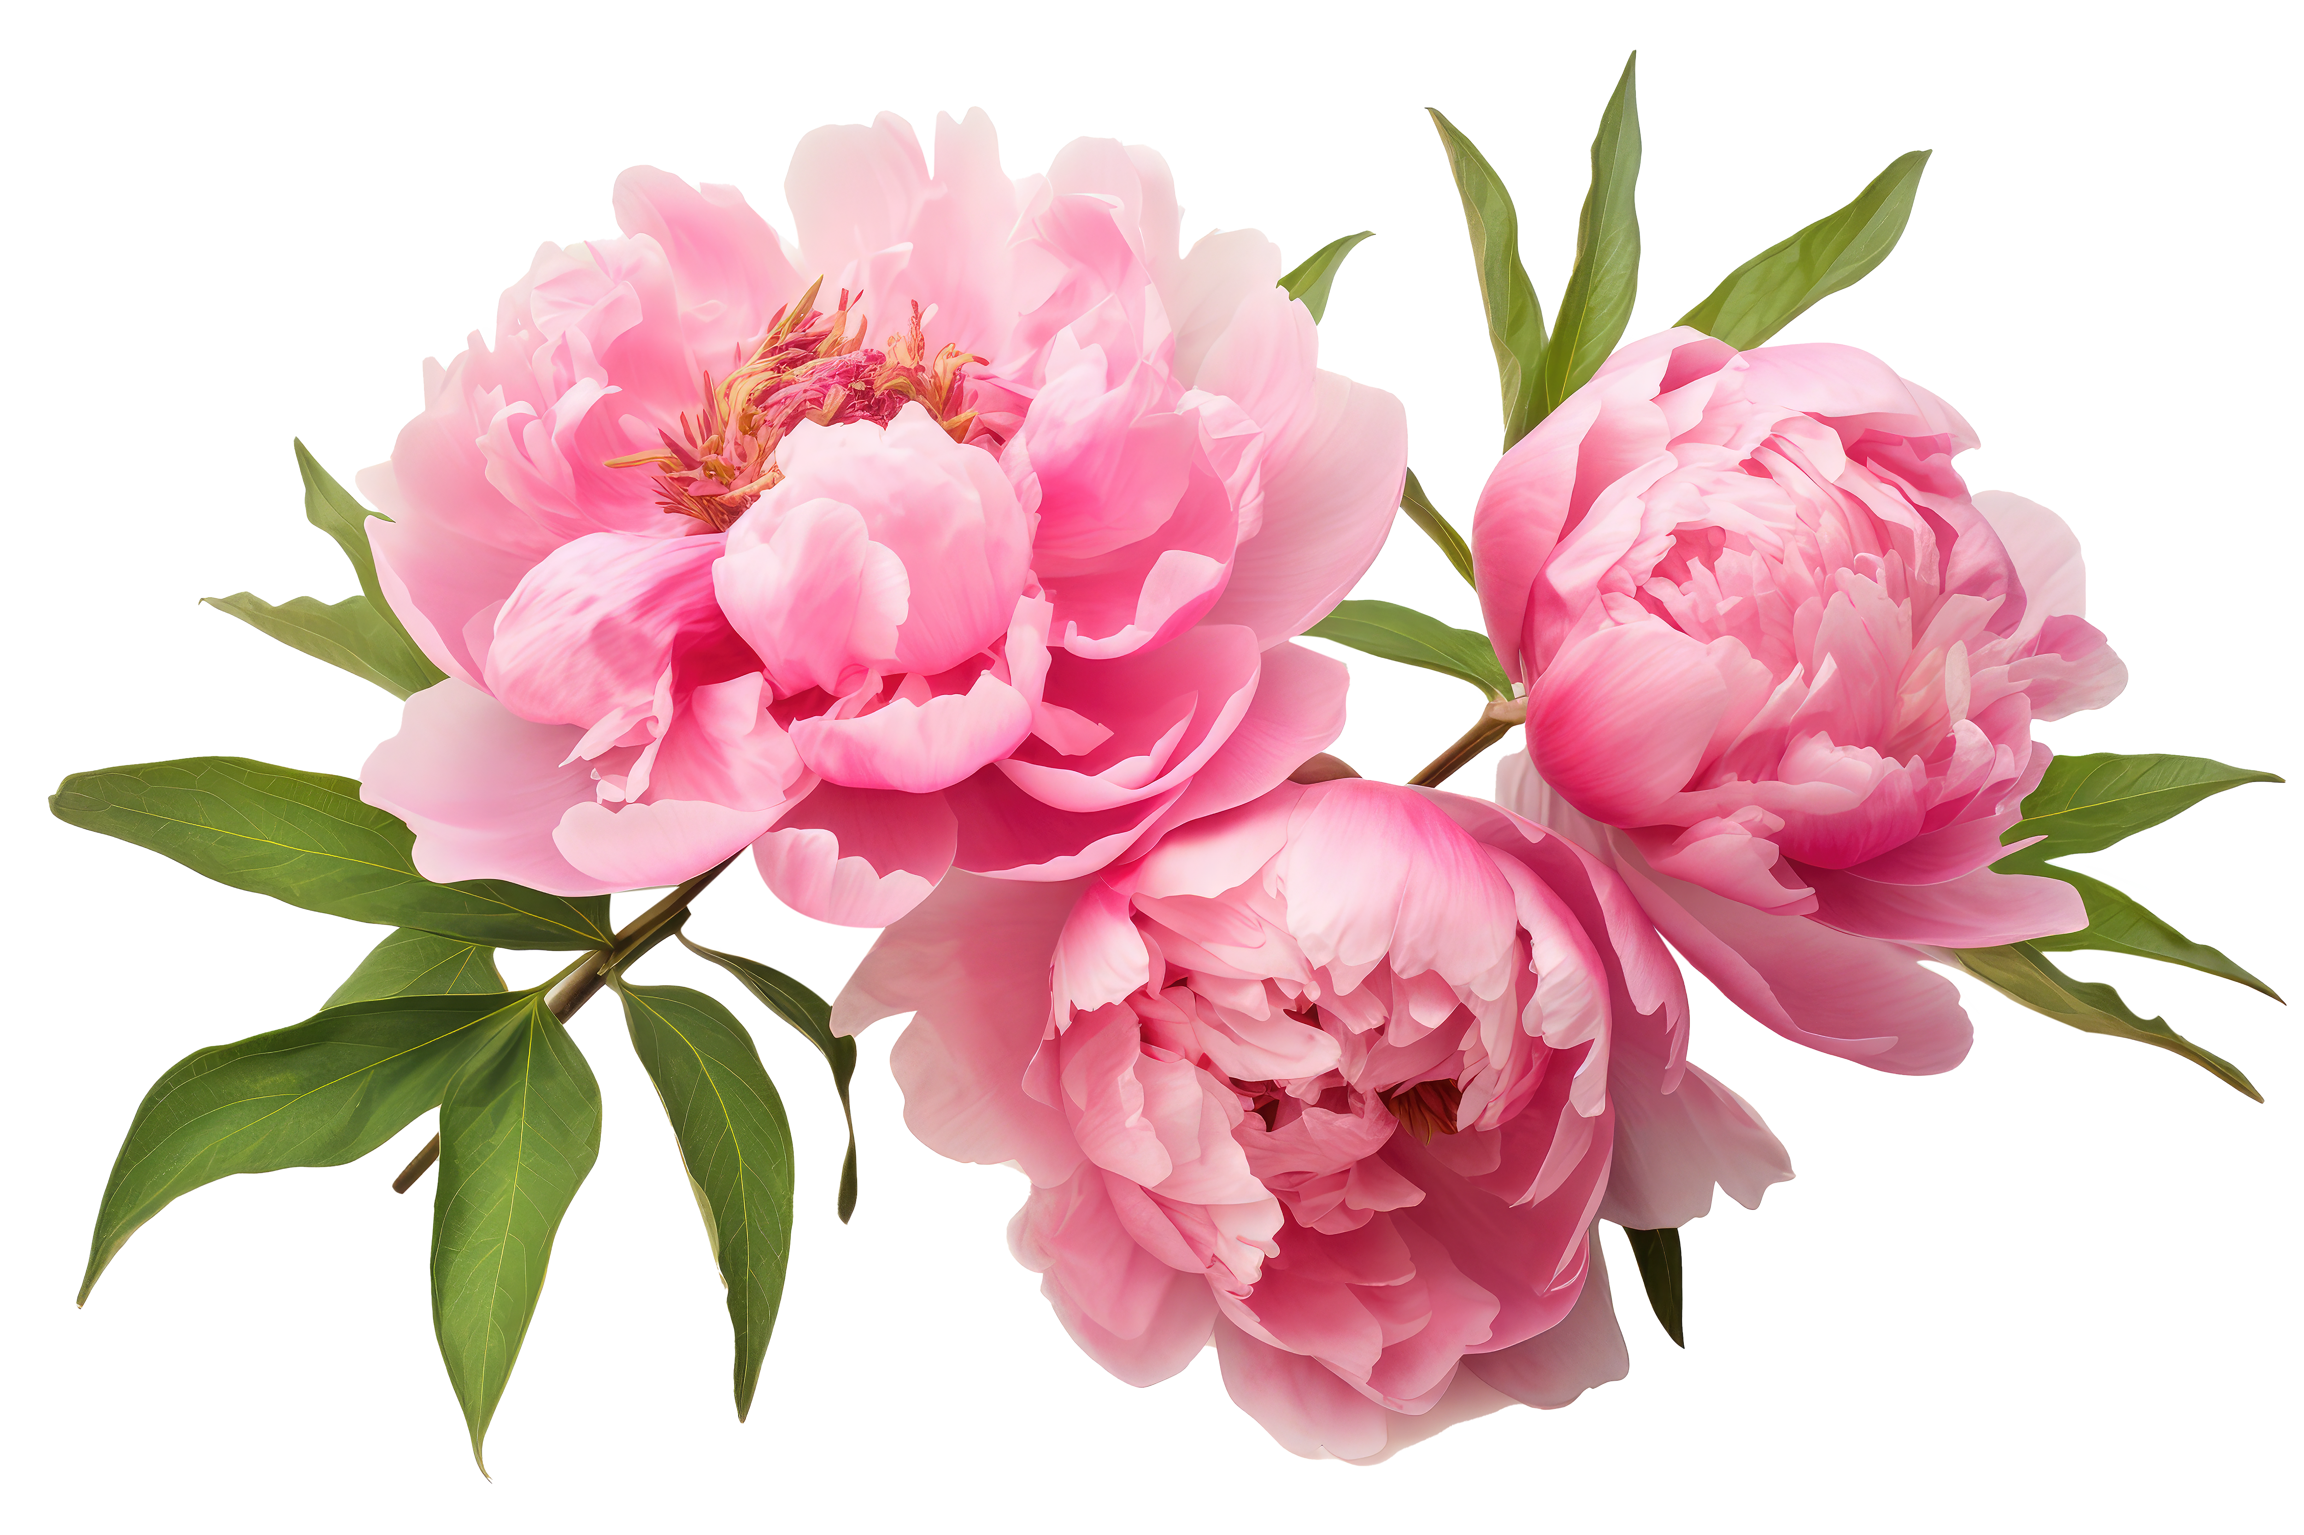  （A）牡丹 | （B）曇花  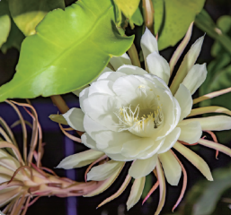
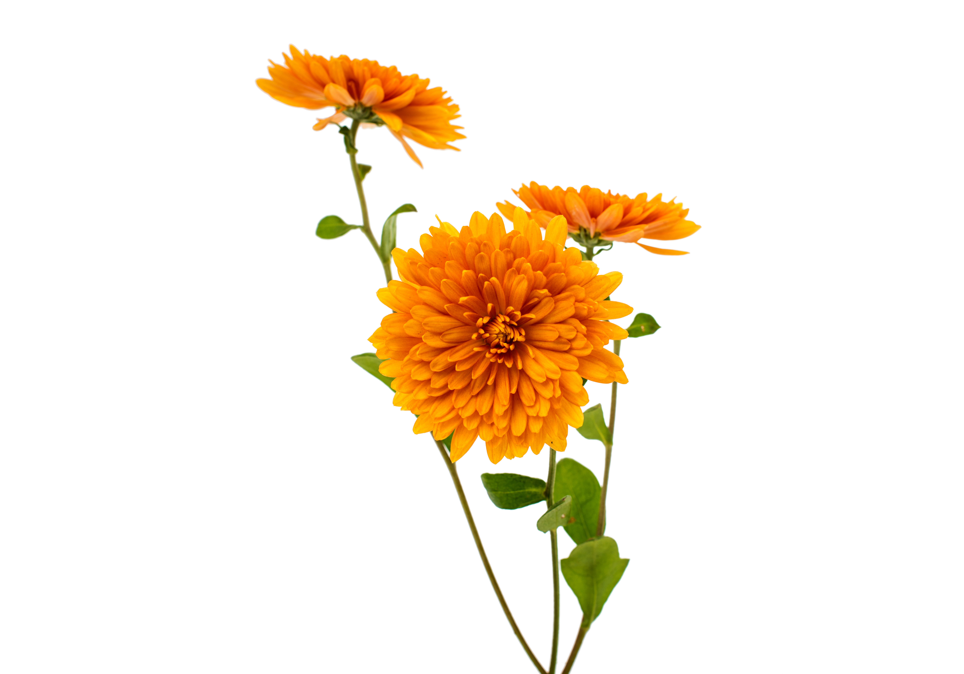  （C）菊花 | （D）梅花  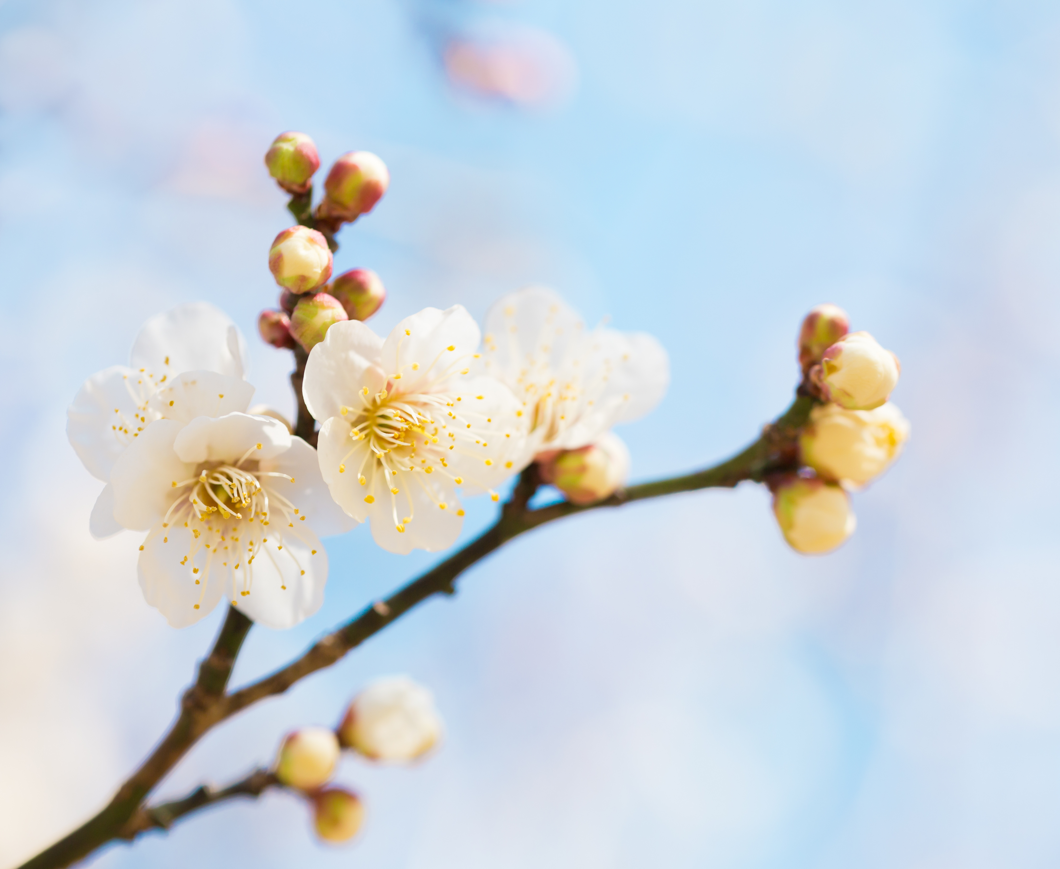

（ D ）2. 白居易在京兆府新栽蓮詩中，對東溪蓮有一段描述：「下有青泥汙，馨香無復全。上有紅塵撲，顏色不得鮮。物性猶如此，人事亦宜然。託根非其所，不如遭棄捐。（語譯：水底下有青綠色的汙泥，蓮花不再有馨香的味道。水面上有車馬揚起的沙土覆蓋著花瓣，花瓣的顏色也不再鮮豔。物品的性質尚且是這樣，人間的事也應該是如此。與其把根託付在不合適的地方，還不如遭受被丟棄的對待）」此段文字的涵義為何？ （A）處於汙濁的環境，應當潔身自愛 （B）挫折與磨難往往能增長人的智慧 （C）良善的本質不會受惡劣環境的影響 （D）環境影響人甚鉅，應慎選立身之處。
（ C ）3. 「阿倫周遭的朋友大多染有酗酒、賭博的惡習，但他卻能堅持原則，從不沾染這些不良的習慣」，上述情境用課文中的哪一句來形容阿倫最合適？ （A）不蔓不枝 （B）香遠益清 （C）出淤泥而不染（阿倫潔身自愛，不同流合汙，故答案選C） （D）可遠觀而不可褻玩。

五、閱讀萬花筒 閱讀後回答下列問題。（每題5分，共10分）（P27）
據說武則天稱帝後，在冬月某日遊賞御花園，醺醉時寫了臘日宣詔幸上苑一詩：「明朝遊上苑，火急報春知。花須連夜發，莫待曉風吹。（語譯：明天早上我將要遊覽皇家的園林，火速傳令讓春神知曉。百花一定要在今晚連夜開放，不要等到明晨曉風吹拂時才開花）」作為詔令（皇帝的命令），令眾花神催開百花。隔天百花齊放，唯牡丹花神傲骨，獨不奉詔，武則天遂將牡丹花神貶至洛陽。牡丹移植洛陽後，開得滿山遍野，譽滿天下。武則天聽說後，下令把牡丹全部燒掉，誰知來年春天，被燒焦的枝幹上竟開出更紅豔的牡丹。後人便將之稱為「焦骨牡丹」。
（取材自事物紀原）
〔因武則天寫了臘日宣詔幸上苑一詩（全唐詩有收錄），因而產生一則傳說故事。李汝珍亦引用於鏡花緣第四回〕
注釋
苑：皇家的園林。
奉詔：接受皇帝的命令。
（ B ）1. 根據本文，可推知下列敘述何者正確？ （A）焦骨牡丹是唐代價格最昂貴的牡丹品種（文中未提及價格） （B）武則天是位威權專斷、唯我獨尊的皇帝（由武則天「令眾花神催開百花」、「將牡丹花神貶至洛陽」、「下令把牡丹全部燒掉」可知） （C）時人取名「焦骨牡丹」，乃哀憐其遭遇（「焦骨」在形容「燒焦的枝幹」。文章中並未描述後人對此有哀憐之意） （D）本文旨在強調面臨困境時必須自立自強（本文旨在敘述「焦骨牡丹」花名由來，並未述及牡丹花神為自立自強而做的努力）。
（ D ）2. 本文與愛蓮說中有關牡丹的敘述，下列何者錯誤？ （A）本文與愛蓮說皆顯示牡丹廣受世人喜愛（從本文「牡丹移植洛陽後，開得滿山遍野，譽滿天下」、愛蓮說「世人盛愛牡丹」推得） （B）牡丹在本文是主角，在愛蓮說則為配角 （C）愛蓮說的牡丹用來暗指世人好追求富貴 （D）本文中的焦骨牡丹展現能屈能伸的氣度（「能屈能伸」意為「失意時能克制忍耐，得意時能施展抱負。」文中的「焦骨牡丹」竟能從被燒焦的枝幹上開出更紅豔的花朵，表現出焦骨牡丹雖遭受打擊、身處逆境，卻能展現更完美的一面，此與「能屈能伸」的涵義不盡相同）。

六、「物」的聯想 本文將蓮花比喻為君子，這是以物喻人的手法。下列慣用語也常用物來比喻人，請仔細思考其特質可用來比喻哪種人，並將適合的代號填入（ ）中。（每題2分，共20分）（P28）
（A）老古董 （B）衣架子 （C）軟腳蝦 （D）旱鴨子 （E）牆頭草
（F）鐵公雞 （G）應聲蟲 （H）紙老虎 （I）井底蛙 （J）三腳貓
（ E ） 1. 見風轉舵（比喻做事無定見，隨機應變，見機行事）
（ D ） 2. 不諳水性（諳：熟悉、知曉）
（ I ） 3. 見識狹隘
（ H ） 4. 虛張聲勢
（ F ） 5. 一毛不拔
（ J ） 6. 技藝不精
（ A ） 7. 思想守舊
（ C ） 8. 懦弱無能
（ G ） 9. 隨聲附和
（ B ）10. 身材勻稱

成語小故事（P28）
「花」延伸成語
成語： 生花妙筆
解釋： 比喻文筆美妙，寫作能力極佳。
典故： 「筆」在古代是文才的代稱。晚唐馮贄雲仙雜記中記載，唐代著名詩人李白年少時做過一個夢，夢到自己所用的筆，筆頭上居然長出花來。李白長大後果真才華洋溢，所作的詩豐富高妙，聞名天下，因此認為李白夢見筆頭生花是文才燦爛的徵兆。後來衍生出「生花妙筆」這句成語。
例句： 透過作者生花妙筆的描述，不禁讓人對故事中的角色產生興趣與認同。

